Министерство образования Республики Беларусь

Учреждение образования

БЕЛОРУССКИЙ ГОСУДАРСТВЕННЫЙ УНИВЕРСИТЕТ

ИНФОРМАТИКИ И РАДИОЭЛЕКТРОНИКИ

Факультет радиотехники и электроники

Кафедра информационных радиотехнологий

Дисциплина: Программирование графики и звука

**ПОЯСНИТЕЛЬНАЯ ЗАПИСКА**

к курсовому проекту

на тему:

**«Компьютерное игровое приложение "Сапёр" на Unity»**

БГУИР КП 1-40 05 01-12 088 ПЗ

Студент Ровдо А.Р..

гр.124403

Руководитель Горох П.И.

Минск 2024

Содержание

**Введение**

В последние годы индустрия видеоигр переживает стремительное развитие, привлекая внимание как игроков, так и разработчиков. Среди разнообразия жанров особое место занимают игры с элементами головоломки, которые предлагают игрокам не только увлекательный сюжет, но и возможность использовать логическое мышление для решения задач. Движок Unity, благодаря своим мощным инструментам и универсальности, стал одним из самых популярных выборов для создания игр различных жанров, включая головоломки.

Цель курсовой работы заключается в разработке игры «Сапёр» в фентезийном сеттинге на платформе Unity. В процессе работы будет исследован процесс проектирования, разработки и тестирования игры, а также рассмотрены ключевые аспекты, связанные с созданием интерактивного игрового мира, проработкой сюжета и механик взаимодействия с игроком. Основная задача курсовой работы — не только создание качественного игрового продукта, но и формирование комплексного подхода к разработке игр, который включает как технические, так и творческие аспекты, что является основой для успешной карьеры в индустрии видеоигр.

Для реализации цели работы необходимо решить следующие задачи:

* Описать предметную область проекта.
* Провести анализ существующих аналогов, таких как «Minesweeper: The Lost Levels» и «Minesweeper Genius».
* Сформулировать сюжетную линию игрового приложения и сценарии.
* Разработать требования к графическому оформлению, включая модели клеток, фон и партиклы.
* Разработать требования к звуковому сопровождению, включая эффекты магии и фоновую музыку.
* Определить платформу для разработки игрового приложения — Unity.
* Разработать макеты пользовательского интерфейса с основными меню и игровым интерфейсом.
* Провести функциональное и нефункциональное тестирование.
* Разработать руководство пользователя с описанием основных функций.
* Реализовать основные игровые механики и взаимодействие с объектами.

Игры с головоломками не только развлекают, но и способствуют развитию логического мышления и креативности. Исследование данного жанра позволяет глубже понять, как элементы игрового дизайна могут влиять на восприятие игроками сюжета и их участие в игровом процессе. В рамках данной работы будет акцентировано внимание на использовании возможностей движка Unity, таких как система компонентов, анимация, работа с интерфейсом и звуковым оформлением, что сделает процесс разработки игры более эффективным и увлекательным.

Кроме того, в ходе работы будет проведен анализ существующих игр в жанре головоломок, что позволит выявить лучшие практики и подходы к созданию интересного и вовлекающего контента. Особое внимание будет уделено созданию интуитивно понятного интерфейса, который способен удерживать внимание игрока и обеспечивать плавное взаимодействие с игровым миром.

Также будет рассмотрен вопрос тестирования и оптимизации игры, что имеет важное значение для успешного завершения проекта. Важным аспектом работы станет интеграция звуковых эффектов и музыки, которые создадут атмосферу и помогут игроку погрузиться в игровой процесс.

Таким образом, курсовой проект не только представит практическое руководство по созданию игры «Сапёр» с элементами головоломки, но и углубит понимание особенностей разработки игр на платформе Unity, что является актуальной темой в современном игровом дизайне. В результате выполнения работы планируется создать прототип игры, который продемонстрирует основные принципы и подходы, используемые в разработке данного жанра.

**1 Разработка технической концепции приложения**

**Компьютерное игровое приложение "Сапёр" на Unity**

**1.1 Описание предметной области**

Unity — это *\_(O.Q)_/ (my honest reaction)* игровой движок, широко используемый для разработки 2D и 3D игр, интерактивных приложений и виртуальной реальности. Он предлагает разработчикам богатый набор инструментов и возможностей, позволяя создавать высококачественные визуальные и интерактивные проекты.

Гибкость Unity основывается на следующих характеристиках: кроссплатформенность, интуитивно понятный интерфейс и использование скриптового языка программирования C#. Кроме того, Unity обладает обширной экосистемой, включая Asset Store, где разработчики могут находить готовые ресурсы и инструменты, что значительно ускоряет процесс разработки. Благодаря активному сообществу, поддерживающему обмен знаниями и ресурсами, разработчики имеют доступ к множеству учебных материалов и примеров, что помогает им улучшать свои навыки.

Таким образом, Unity не только предоставляет мощные инструменты для создания игр, но и способствует развитию креативности и инноваций в игровой индустрии, позволяя как начинающим, так и опытным разработчикам реализовывать свои идеи.

Жанр головоломок и логических игр, к которому относится проект "Сапёр", фокусируется на решении задач и выполнении заданий для дальнейшего продвижения по сюжету. Хотя популярность этого жанра начала расти с начала 2000-х годов, он продолжает оставаться актуальным благодаря инди-разработчикам, которые создают оригинальные и увлекательные игры, используя доступные инструменты.

Игры в жанре головоломок часто предлагают линейный сюжет, где игроки исследуют мир и решают задачи, чтобы продвигаться вперед. Такие игры обычно имеют простое управление и требуют от игроков использования всех доступных ресурсов для преодоления трудностей. Некоторые из них могут также предлагать совместное прохождение, позволяя игрокам взаимодействовать друг с другом в рамках одного мира.

Ключевые особенности игр в жанре головоломок:

1. Линейность сюжета: Сюжет часто строится по линейному принципу, с четкими этапами, которые игрок должен пройти в определенной последовательности. Разветвления могут возникать на последних этапах, в зависимости от собранных ресурсов.
2. Акцент на головоломках: Решение загадок и логических задач — ключевая механика. Успех в этих задачах позволяет игроку продвигаться по сюжету.
3. Разнообразие локаций и задач: Игры предлагают игрокам множество различных локаций и головоломок, что поддерживает интерес и вовлеченность в процесс.
4. Взаимодействие с окружением: Игроки могут исследовать мир, взаимодействуя с предметами, которые зачастую необходимы для решения задач и раскрытия сюжета.

Игры в жанре головоломок способствуют развитию логического и аналитического мышления, наблюдательности и терпения. Они могут приносить не только удовольствие, но и служат инструментом для улучшения когнитивных способностей, что важно как в игровом, так и в реальном мире.

**1.2 Обзор аналогов**

Minesweeper

Эта игра является современным переосмыслением классического "Сапера", который впервые появился на Windows в 1990-х годах. "Lost Levels" добавляет новые уровни и механики, обогащая оригинальный геймплей. Игроки исследуют поле, открывая клетки и избегая мин, но в этой версии каждое поле может содержать уникальные бонусы и ловушки.

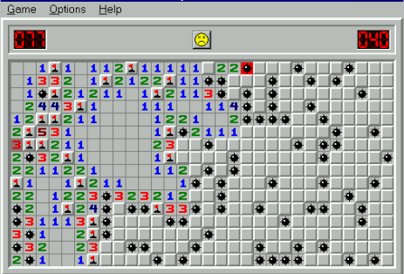

Рисунок 1.1 - Minesweeper

Особенности:

* Новые уровни: Игра предлагает несколько уникальных карт с различными условиями и стилями, что добавляет разнообразие.
* Анимации и графика: Современная визуализация и анимации делают игру более привлекательной.
* Элементы обучения: Пошаговые подсказки помогают новым игрокам освоить механики.

Преимущества:

* Увлекательные новые уровни.
* Обновленная графика и анимация.
* Возможность обучения для новичков.

Недостатки:

* Некоторые уровни могут быть слишком сложными.
* Ограниченное количество уровней может быстро привести к повторению.

"Minesweeper: The Lost Levels" успешно переосмысляет классический жанр, добавляя элементы современного дизайна, что делает её интересной для старых и новых игроков.

Minesweeper Genius

Эта версия "Сапера" включает в себя элементы стратегии и RPG. Игроки могут использовать специальные способности, которые помогают раскрывать клетки и обходить минные ловушки. Уникальные способности добавляют новый уровень стратегии, заставляя игроков тщательно планировать свои действия.

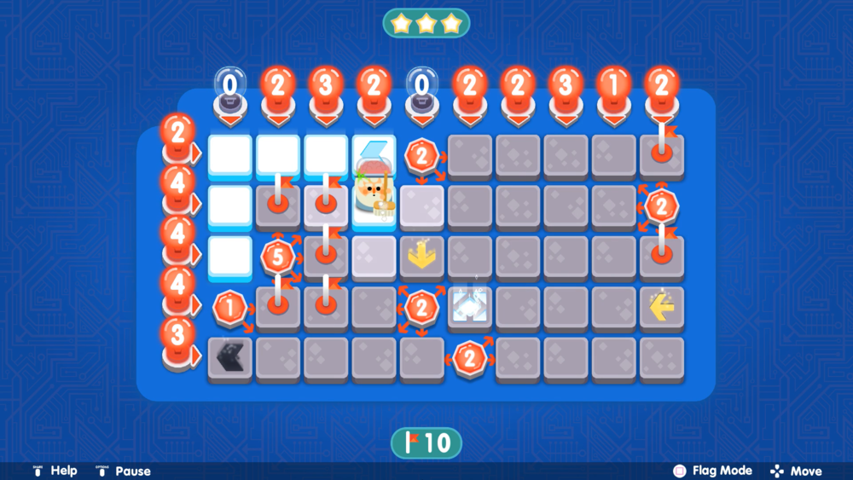

Рисунок 1.2 – Minesweeper Genius

Особенности:

* Специальные способности: Каждому уровню соответствует набор уникальных навыков, которые игроки могут использовать.
* Разнообразие режимов: Игра предлагает как одиночные, так и многопользовательские режимы, что увеличивает её реиграбельность.

Преимущества:

* Инновационные механики, добавляющие стратегический элемент.
* Разнообразие режимов, включая многопользовательский.

Недостатки:

* Некоторые механики могут быть неинтуитивными для новых игроков.
* Графика могла бы быть более проработанной.

"Minesweeper Genius" вносит свежие идеи в жанр, но может потребовать времени на привыкание к новым механикам, что делает её идеальной для опытных игроков.

Minesweeper Blitz

"Minesweeper Blitz" представляет собой быструю и динамичную версию классического "Сапера". Здесь акцент делается на скорость, и игроки должны быстро принимать решения, чтобы выиграть в ограниченное время. Игра отлично подходит для тех, кто ищет короткие игровые сессии.

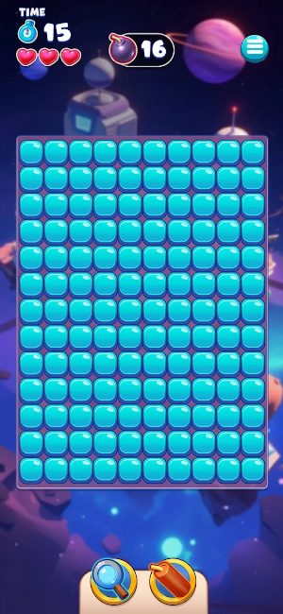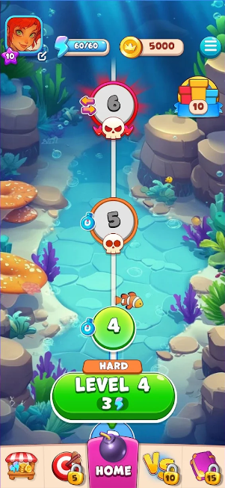

Рисунок 1.2 – Minesweeper Blitz

Особенности:

* Динамичный геймплей: Игроки должны действовать быстро, что создает напряжение.
* Соревновательные элементы: В режиме реального времени игроки могут соревноваться друг с другом, что увеличивает интерактивность.

Преимущества:

* Быстрый и динамичный игровой процесс.
* Возможность соревноваться с другими игроками.

Недостатки:

* Быстрый темп может вызывать стресс.
* Ограниченные уровни могут быстро надоесть.

"Minesweeper Blitz" предлагает увлекательный и быстрый геймплей, идеально подходящий для коротких игровых сессий, но может не удерживать интерес на длительное время.

Все три игры успешно вносят инновации в классический жанр "Сапера", каждая из них по-своему. "Minesweeper: The Lost Levels" и "Minesweeper Genius" предлагают более глубокие механики и стратегии, что делает их привлекательными для более опытных игроков, тогда как "Minesweeper Blitz" фокусируется на динамике и скорости, идеально подходя для casual-геймеров. Разработка "Сапёр" в фентезийной обстановке может занять свою нишу, сочетая элементы оригинального геймплея с увлекательной историей и магическими механиками, что позволит привлечь внимание широкой аудитории.

**1.3 Техническое задание на разработку приложения**

Механика игры будет основана на классических принципах "Сапёра" с гибкой редакцией базовых значений. Игрок будет управлять магией, чтобы очищать город от тумана. Эта концепция позволит создать интересный и уникальный механический и сюжетный опыт для игроков.

**1.3.1 Игровой нарратив**

В *LuckyWizard* игрок выступает в роли анонимного мага, который стремится очистить мир от загадочного тумана, охватившего леса и города. Этот туман, хотя и не зловещий, блокирует привычные жизненные пути и скрывает от жителей их родные места. Основной задачей мага становится исследование и освобождение различных территорий, используя магические способности для раскрытия клеток и нахождения скрытых объектов.

Маг обладает несколькими уникальными заклинаниями:

* Обычное раскрытие клетки — позволяет исследовать отдельные участки.
* N-разовое раскрытие секции 3х3 — открывает большие участки, которые вскоре снова накрываются туманом.
* Пометка над клеткой — помогает запоминать важные места.
* M-разовое полное открытие зоны 2х2 — позволяет мгновенно раскрыть скрытые области.

Сюжет

Мир, в который попадает игрок, полон волшебства и тайн. На фоне раскинулись густые леса, укрытые от солнечного света завесами тумана, где яркие цветы и древние деревья стоят, словно стражи, охраняющие свои секреты. Мягкий свет пробивается сквозь листву, создавая мистическую атмосферу.

Вдоль извивающихся тропинок расположены маленькие деревни с уютными домами, в которых живут мирные жители, лишённые возможности вести свою привычную жизнь из-за тумана. Каждый дом скрывает истории и тайны, которые только и ждут, чтобы их открыли.

Как только маг начинает своё путешествие, он ощущает невидимую связь с окружающим миром. Каждое его действие приводит к изменениям в среде: раскрытые участки начинают оживать, наполняясь цветом и звуками. Туман постепенно отступает, открывая новые возможности для исследования и создания.

Таким образом, маг, оставшись анонимным, становится символом надежды для жителей, которые верят, что однажды их мир снова вернётся к привычному состоянию, а сам игрок погружается в увлекательное приключение, полное загадок и открытий.

**1.3.2 Прототипирование и навигация**

Интерфейс *LuckyWizard* разработан с акцентом на удобство и интуитивность, что позволяет игрокам легко ориентироваться в игровом процессе и сосредоточиться на магических задачах.

Главное меню

В главном меню игрока встречает сказочный фон, изображающий загадочный лес, окутанный легким туманом. Основные элементы меню включают:

* Кнопка "Начать игру": Это основной элемент, который позволяет начать новое приключение. При наведении на кнопку она подсвечивается, что делает взаимодействие более интерактивным.
* Кнопка "Настройки": Позволяет игрокам регулировать громкость звуковых эффектов и музыки, а также настраивать яркость экрана. Удобные ползунки и выпадающие меню обеспечивают простоту изменения настроек.
* Кнопка "Выход": Эта кнопка завершает игру и возвращает игрока на рабочий стол, что делает процесс выхода быстрым и беспроблемным.

Меню выбора уровня

Меню выбора уровня предлагает игрокам выбрать из множества доступных приключений. Оно оформлено в ярких, фэнтезийных тонах и включает:

* Список уровней: Каждый уровень представлен с кратким описанием и иллюстрацией, что помогает игрокам понять, что их ожидает. Это также включает уровень сложности и дополнительные советы.
* Кнопка "Кастомная игра": Позволяет игрокам создать уникальный уровень, выбирая параметры сложности и типы врагов. Это добавляет элемент индивидуальности и повторной играбельности.
* Кнопка "Назад": Позволяет вернуться в главное меню без необходимости перезапускать приложение.

Игровой интерфейс

В игровом интерфейсе основное внимание уделяется игровому полю, окружённому мистическим фоном. Здесь находятся ключевые элементы:

* Игровое поле: Представляет собой решётку скрытых клеток, покрытых туманом. Игроки могут раскрывать клетки, используя магические заклинания. Каждая клетка оформлена в уникальном стиле, отражающем окружающий мир.
* Таймер: На верхней части экрана размещён таймер, отсчитывающий оставшееся время для завершения уровня. Он оформлен в виде магического кристалла, что соответствует общей эстетике игры.
* Список заклинаний: На боковой панели отображаются доступные заклинания, с краткими описаниями их эффектов. Игроки могут быстро переключаться между заклинаниями, что добавляет динамики в игровой процесс.

Таким образом, интерфейс *LuckyWizard* создаёт комфортную и вовлекающую среду для игроков, позволяя им полностью погрузиться в мир магии и приключений, не отвлекаясь на сложные элементы управления.

**1.3.3 Требования к графическому и звуковому оформлению**

В разработке графического окружения для LuckyWizard важно создать уникальную визуальную атмосферу, которая будет соответствовать фэнтезийному сеттингу игры.

**Графическое окружение** должно включать разнообразные модели клеток, отражающие разные типы местности, такие как леса, города и поля. Каждая клетка должна иметь уникальный визуальный стиль и анимацию раскрытия, чтобы игроки могли видеть процесс изменения в реальном времени. Фоновый ландшафт также должен быть стилизован под сказочный мир, включающий детализированные пейзажи с лесами, горами и реками, дополненными динамическим освещением, создающим ощущение времени суток.

Эффекты магии играют ключевую роль в игре, поэтому партиклы и визуальные эффекты заклинаний должны быть разнообразными и уникальными. Каждый тип заклинания должен сопровождаться эффектами, такими как вспышки и свечение, чтобы визуализировать магические действия. Кроме того, туман, покрывающий клетки, должен быть реализован с использованием шейдеров, создавая эффект постепенного исчезновения.

Интерфейс пользователя также требует внимания. Все элементы, такие как кнопки, панели и таймеры, должны быть оформлены в едином стиле, соответствующем фэнтезийной тематике. Иконки заклинаний должны быть легко воспринимаемыми и уникальными.

**Звуковое окружение** должно дополнить графику и создать полное погружение в игровой процесс. Фоновая музыка должна быть спокойной и атмосферной, мелодичной и успокаивающей, с возможностью изменения в зависимости от игровых событий, таких как открытие клетки или использование заклинания.

Звуковые эффекты также играют важную роль. Каждое заклинание должно сопровождаться уникальным звуковым эффектом, подчеркивающим его индивидуальность. При раскрытии клеток или взаимодействии с игровыми элементами должны быть добавлены эффекты, такие как шорохи или всплески, усиливающие эффект погружения.

Кроме того, звуки окружающей среды, такие как пение птиц, шорох листвы и журчание ручья, помогут создать атмосферу живого мира, а уникальные звуки взаимодействия с элементами игры добавят дополнительный уровень глубины.

Эти требования к графическому и звуковому окружению помогут создать увлекательную и атмосферную игру LuckyWizard, способную привлечь внимание игроков и сделать игровой процесс более насыщенным и интересным.

**1.3.4 Технологические требования**

Для успешной реализации игры LuckyWizard на платформе Unity необходимо учесть ряд технических требований, которые обеспечат стабильную работу приложения и его производительность. Игра будет разработана на движке Unity версии 2022.3.4f1, что позволит использовать современные инструменты и технологии для создания 2D-игр, включая поддержку работы с партиклами, анимацией и пользовательским интерфейсом.

Приложение должно быть совместимо с операционными системами Windows. Для этого необходимо соблюдение стандартных системных требований для работы Unity, что подразумевает наличие не менее 4 ГБ оперативной памяти, процессора с тактовой частотой не менее 2.0 GHz и видеокарты, поддерживающей DirectX 11.

Оптимизация производительности игры будет критически важна. Для достижения плавной работы необходимо обеспечить стабильный FPS (кадров в секунду) не ниже 30 при любом разрешении. Также важно минимизировать время загрузки уровней и игровых элементов, используя кэширование и асинхронные загрузки.

Структура кода проекта будет состоять из трех основных классов: **Tile**, который отвечает за размещение клеток на игровом поле и реакцию на нажатие игрока; **GridManager**, реализующий логику взаимодействия с клетками и обрабатывающий действия игрока; и **GameManager**, управляющий общим интерфейсом, настройками и процессами запуска игры.

Для графического оформления и звукового сопровождения игры необходимы высококачественные текстуры и модели, оптимизированные для использования в Unity. Все графические элементы должны быть подготовлены в формате, совместимом с движком (например, PNG для текстур и WAV для звуковых эффектов).

Интерфейс пользователя должен быть интуитивно понятным и легко настраиваемым. Важно обеспечить адаптивность интерфейса для различных разрешений экранов, чтобы он корректно отображался на устройствах с разными характеристиками.

Наконец, необходимо предусмотреть процесс тестирования на различных этапах разработки, чтобы выявить и устранить возможные ошибки. Это включает функциональное тестирование основных игровых механик, а также производительное тестирование на разных устройствах.

4.2. Разработка программного средства.

4.2.1. Выбор среды разработки.

4.2.2. Проектирование интерфейса.

4.2.3. Логическое моделирование.

4.2.4. Тестирование программного средства.

4.2.5. Руководство пользователя.

UML диаграмма вариантов использования (плакат, формат А2/А3).

